Limbažu vidusskolas 11.a klases skolnieces Patrīcijas Laikovskas
pētnieciskais darbs
„Saistība starp elektrības rādītājiem no 08:00 – 09:00 un no 00:00 – 01:00’’

Ievads

Autors veicu pētniecisko darbu par tēmu „Saistība starp elektrības rādītājiem no 08:00 – 09:00 un no 00:00 – 01:00’’. Uzdevums bija noteikt to, kāda sakarība vērojama starp divu dažādu diennakts laiku elektrības cenām Latvijā, sākot no 11. decembra un beidzot ar 11. janvāri.
Datu ieguvei izmantota mājaslapa nordpool.didnt.work
Šādus laika posmus izvēlējās, lai saprastu, cik lielā mērā atšķiras (vai vispār atšķiras) elektrības cenas, kad aptuveni lielākā daļa iedzīvotāju mostas un, kad dodas gulēt, jo tēma ir ļoti aktuāla, tāpēc, ka pēdējā gada laikā elektrības cenas visā Eiropā piedzīvojušas strauju kāpumu un pat pārtikušajās valstīs ir arvien vairāk mājsaimniecību, kuras nespēj nomaksāt rēķinus. Manuprāt, palielinoties cenai laika posmā no 08:00 – 09:00, palielināsies arī cena laikā no 00:00 – 01:00 un šajā darbā varēšu novērot pozitīvu korelāciju. Izlase nebūs reprezentatīva, jo starp datu vākšanu nav bijis kāds noteikts laika periods, dati vākti vienā laika posmā.

Datu apstrāde
(08:00 – 09:00 un 00:00 – 01:00)
Datums | 08:00 - 09:00  (eiro) | 00:00 - 01:00  (eiro)
11.12.2021 | 0,24 | 0,16
12.12.2021 | 0,11 | 0,13
13.12.2021 | 0,30 | 0,18
14.12.2021 | 0,22 | 0,15
15.12.2021 | 0,20 | 0,11
16.12.2021 | 0,23 | 0,08
17.12.2021 | 0,21 | 0,07
18.12.2021 | 0,10 | 0,16
19.12.2021 | 0,07 | 0,06
20.12.2021 | 0,39 | 0,03
21.12.2021 | 0,47 | 0,22
22.12.2021 | 0,51 | 0,26
23.12.2021 | 0,35 | 0,20
24.12.2021 | 0,12 | 0,10
25.12.2021 | 0,12 | 0,11
26.12.2021 | 0,14 | 0,10
27.12.2021 | 0,15 | 0,10
28.12.2021 | 0,15 | 0,10
29.12.2021 | 0,19 | 0,11
30.12.2021 | 0,11 | 0,08
31.12.2021 | 0,09 | 0,08
01.01.2022 | 0,04 | 0,06
02.01.2022 | 0,04 | 0,09
03.01.2022 | 0,11 | 0,03
04.01.2022 | 0,18 | 0,10
05.01.2022 | 0,14 | 0,08
06.01.2022 | 0,11 | 0,10
07.01.2022 | 0,17 | 0,12
08.01.2022 | 0,18 | 0,14
09.01.2022 | 0,12 | 0,11
10.01.2022 | 0,30 | 0,14
11.01.2022 | 0,22 | 0,15

Absolūtais un relatīvais biežums (08:00 – 09:00)
Pazīmes vērtība  (eiro) | Vērtības absolūtais biežums | Relatīvais biežums
[0,04;0,06] | 2 | 6,25%
[0,07;0,09] | 2 | 6,25%
[0,10;0,12] | 8 | 25%
[0,13;0,15] | 4 | 12,5%
[0,16;0,18] | 3 | 9,38%
[0,19;0,21] | 3 | 9,38%
[0,22;0,24] | 4 | 12,5%
[0,25;0,27] | 0 | 0%
[0,28;0,30] | 2 | 6,25%
[0,31;0,33] | 0 | 0%
[0,34;0,36] | 1 | 3,13%
[0,37;0,39] | 1 | 3,13%
[0,40;0,42] | 0 | 0%
[0,43;0,45] | 0 | 0%
[0,46;0,48] | 1 | 3,13%
[0,49;0,51] | 1 | 3,13%
Kopā: | 32 | 100%

- Amplitūda
r = 0,51 – 0,04 = 0,47 (eiro) Maksimālā vērtība: 0,51 Minimālā vērtība: 0,04
- Moda
Moda ir 0,11 eiro, jo tā ir visbiežāk sastopamā vērtība.
- Vidējais aritmētiskais
$\overline{x}$= $\frac{0,05*2+0,08*2+0,11*8+0,14*4+0,17*3+0,20*3+0,23*4+0,29*2+0,35*1+0,38*1+0,47*1+0,50*1}{32}≈0,19$(eiro)
- Mediāna
Me = $\frac{0,26+0,29}{2}≈0,28$ (eiro)

(08:00 – 09:00)

Kvartiles un starpkvartiļu amplitūda (08:00 – 09:00)
0,05 0,05 0,08 0,08 0,11 0,11 0,11 0,11 0,11 0,11 0,11 0,11 0,14 0,14 0,14 0,14 0,17 0,17 0,17 0,20 0,20 0,20 0,23 0,23 0,23 0,23 0,29 0,29 0,35 0,38 0,47 0,50
Q₀ = 0,05 (eiro)
Q₁ = 0,11 (eiro)
Q₂ = 0,28 (eiro), jo vienāds ar mediānu
Q₃ = 0,23 (eiro)
Q₄ = 0,50 (eiro)

Q₃ - Q₁ = 0,23-0,11 = 0,12 (eiro)
[0,11-1,5*(0,23-0,11) ; 0,23+1,5*(0,23-0,11)] =[0,11-1,5*0,12 ; 0,23+1,5*0,12] = [-0,07 ; 0,41]
Izlecošās vērtības ir 0,47 eiro un 0,50 eiro.

Standartnovirze (08:00 – 09:00)
Pazīmes vērtība (eiro) x_{i} | Absolūtais biežums  b_{i} | x_{i} * b_{i} | $$\overline{x}$$ | (x_{i} - $\overline{x}$) | (x_{i} - $\overline{x}$)² | (x_{i} - $\overline{x}$)² * b_{i}
0,05 | 2 | 0,10 | 0,19 | -0,14 | 0,0196 | 0,0392
0,08 | 2 | 0,16 | 0,19 | -0,11 | 0,0121 | 0,0242
0,11 | 8 | 0,88 | 0,19 | -0,08 | 0,0064 | 0,0512
0,14 | 4 | 0,56 | 0,19 | -0,05 | 0,0025 | 0,01
0,17 | 3 | 0,51 | 0,19 | -0,02 | 0,0004 | 0,0012
0,20 | 3 | 0,60 | 0,19 | 0,01 | 0,0001 | 0,0003
0,23 | 4 | 0,92 | 0,19 | 0,04 | 0,0016 | 0,0064
0,26 | 0 | 0 | 0,19 | 0,07 | 0,0049 | 0
0,29 | 2 | 0,58 | 0,19 | 0,10 | 0,01 | 0,02
0,32 | 0 | 0 | 0,19 | 0,13 | 0,0169 | 0
0,35 | 1 | 0,35 | 0,19 | 0,16 | 0,0256 | 0,0256
0,38 | 1 | 0,38 | 0,19 | 0,19 | 0,0361 | 0,0361
0,41 | 0 | 0 | 0,19 | 0,22 | 0,0484 | 0
0,44 | 0 | 0 | 0,19 | 0,25 | 0,0625 | 0
0,47 | 1 | 0,47 | 0,19 | 0,28 | 0,0784 | 0,0784
0,50 | 1 | 0,50 | 0,19 | 0,31 | 0,0961 | 0,0961
 | ∑= 32 | ∑= 6,01 |  |  |  | ∑=0,3887≈0,39

s = $\sqrt{\frac{0,39}{32}}≈0,11$
s= [0,08 ; 0,30] 78%
2s= [-0,03 ; 0,41] 94%
3s= [-0,14 ; 0,52] 100%

$\overline{x}$ + s = 0,19+0,11= 0,30
$\overline{x}$ - s = 0,19-0,11 = 0,08
$\overline{x}$ +2s = 0,19+(2*0,11) = 0,41
$\overline{x}$ - 2s = 0,19-(2*0,11) = -0,03
$\overline{x}$ +3s = 0,19+(3*0,11) = 0,52
$\overline{x}$ - 3s = 0,19-(3*0,11) = -0,14

Nav novērojams normālsadalījums.
Pazīmes biežums daudzviet ir 0.

Absolūtais un relatīvais biežums (00:00 – 01:00)
Pazīmes vērtība  (eiro) | Vērtības absolūtais biežums | Relatīvais biežums
[0,03;0,05] | 2 | 6,25%
[0,06;0,08] | 7 | 21,88%
[0,09;0,11] | 11 | 34,38%
[0,12;0,14] | 4 | 12,5%
[0,15;0,17] | 4 | 12,5%
[0,18;0,20] | 2 | 6,25%
[0,21;0,23] | 1 | 3,13%
[0,24;0,26] | 1 | 3,13%
Kopā: | 32 | 100%

- Amplitūda
r = 0,26 – 0,03 = 0,23 (eiro) Maksimālā vērtība: 0,26 Minimālā vērtība: 0,03
- Moda
Moda ir 0,10 eiro, jo tā ir visbiežāk sastopamā vērtība.
- Vidējais aritmētiskais
$\overline{x}$ =$\frac{0,04*2+0,07*7+0,10*11+0,13*4+0,16*4+0,19*2+0,22*1+0,25*1}{32}≈0,16$ (eiro)
- Mediāna
Me = $\frac{0,13+0,16}{2}≈0,15$ (eiro)

(00:00 – 01:00)

Kvartiles un starpkvartiļu amplitūda (00:00 – 01:00)
0,04 0,04 0,07 0,07 0,07 0,07 0,07 0,07 0,07 0,10 0,10 0,10 0,10 0,10 0,10 0,10 0,10 0,10 0,10 0,10 0,13 0,13 0,13 0,13 0,16 0,16 0,16 0,16 0,19 0,19 0,22 0,25
Q₀ = 0,04 (eiro)
Q₁ = 0,07 (eiro)
Q₂ = 0,15 (eiro), jo vienāds ar mediānu
Q₃ = $\frac{0,13+0,16}{2}≈0,15$ (eiro)
Q₄ = 0,25 (eiro)

Q₃ - Q₁ = 0,15-0,07 = 0,08(eiro)
[0,07-1,5*(0,15-0,07) ; 0,15+1,5*(0,15-0,07)] = [0,07-1,5*0,08 ; 0,15+1,5*0,08] = [-0,05 ; 0,27]
Izlecošās vērtības nav.

Standartnovirze (00:00 – 01:00)
Pazīmes vērtība (eiro) x_{i} | Absolūtais biežums  b_{i} | x_{i} * b_{i} | $$\overline{x}$$ | (x_{i} - $\overline{x}$) | (x_{i} - $\overline{x}$)² | (x_{i} - $\overline{x}$)² * b_{i}
0,04 | 2 | 0,08 | 0,16 | -0,12 | 0,0144 | 0,0288
0,07 | 7 | 0,49 | 0,16 | -0,09 | 0,0081 | 0,0567
0,10 | 11 | 1,10 | 0,16 | -0,06 | 0,0036 | 0,0396
0,13 | 4 | 0,52 | 0,16 | -0,03 | 0,0009 | 0,0036
0,16 | 4 | 0,64 | 0,16 | 0 | 0 | 0
0,19 | 2 | 0,38 | 0,16 | 0,03 | 0,0009 | 0,0018
0,22 | 1 | 0,22 | 0,16 | 0,06 | 0,0036 | 0,0036
0,25 | 1 | 0,25 | 0,16 | 0,09 | 0,0081 | 0,0081
 | ∑= 32 | ∑= 3,68 |  |  |  | ∑=0,1422≈0,14

s = $\sqrt{\frac{0,14}{32}}≈0,07$
s= [0,09 ; 0,23] 69%
2s= [0,02 ; 0,30] 100%
3s= [-0,05 ; 0,37] 100%

$\overline{x}$ + s = 0,16+0,07= 0,23
$\overline{x}$ - s = 0,16-0,07 = 0,09
$\overline{x}$ +2s = 0,16+(2*0,07) = 0,30
$\overline{x}$ - 2s = 0,16-(2*0,07) = 0,02
$\overline{x}$ +3s = 0,16+(3*0,07) = 0,37
$\overline{x}$ - 3s = 0,16-(3*0,07) = -0,05

Nav novērojams normālsadalījums.

Korelācija
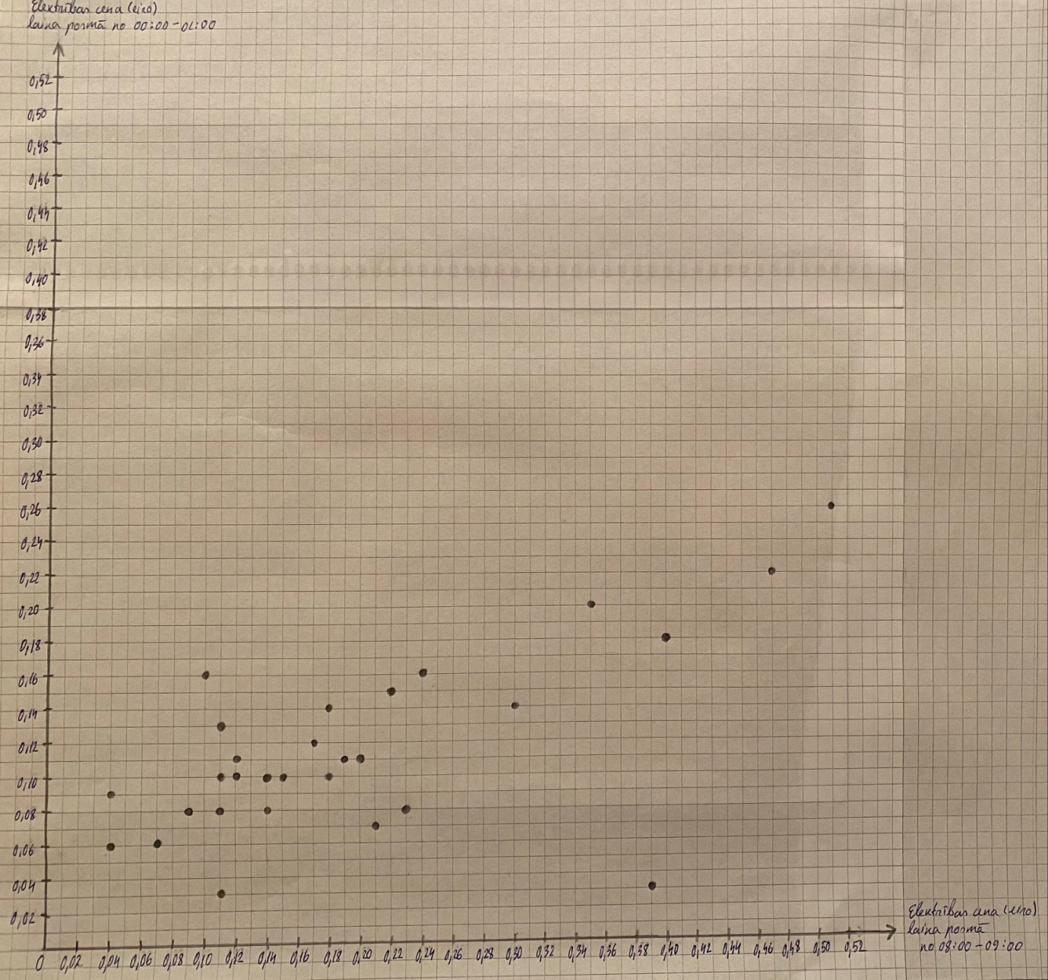

Pēc šīs diagrammas izsecinu to, ka korelācija pastāv, jo, mainoties vienas pazīmes vērtībām, mainās arī otras pazīmes vērtības.
Korelācija ir pozitīva tāpēc, ka palielinoties vienas pazīmes vērtībām, arī otras pazīmes vērtības palielinās, šajā gadījumā elektrības cenas laika posmā no 08:00 – 09:00 un, no 00:00 – 01:00.
Aptuvenais korelācijas koeficients ir 0,7.
Lineārā sakarība starp pazīmēm ir vidēja, jo 0,7 pieder intervālam (0,4 ; 0,8], kas nosaka to.

Pētījuma izvērtējums
Šajā pētījumā iegūtie dati sastāv no elektrības cenām divos dažādos diennakts laikos – no 08:00 – 09:00 un no 00:00 – 01:00. Izlase nav reprezentatīva, jo starp datu vākšanu nav bijis kāds noteikts laika periods, datus vācu vienā laika posmā (no 11. decembra līdz 11. janvārim). Dati ir kvantitatīvi, jo pazīmes vērtības (eiro) ir konkrēti skaitļi.
Iegūtos datus no sākuma apkopoju vērtību tabulā, taču pēc tam katram laika periodam izveidoju biežuma tabulas, aprēķināju relatīvo biežumu, amplitūdu, vidējo aritmētisko, mediānu, standartnovirzi, kvartiles un starpkvartiļu amplitūdu, noteicu modu un izveidoju histogrammas. Pēc veiktajiem aprēķiniem izsecināju, ka dati nav normāli sadalīti nevienā no abiem laika periodiem, taču korelācija pastāv un tā ir pozitīva, kas nozīmē, ka palielinoties cenai laika posmā no 08:00 – 09:00, palielināsies arī cena laikā no 00:00 – 01:00.
Pēc veiktā pētījuma autors secina to, ka elektrības cenas no 11. decembra līdz 11. janvārim ir bijušas ļoti augstas abos laikos (gan no 08:00 – 09:00, gan no 00:00 – 01:00), pastāvēja tikai nelieli izņēmumi, kad elektrības cena nepārsniedza 0,03 eiro. Kopumā nevarētu teikt, ka šajos datumos patērēt elektrību būtu bijis izdevīgāk konkrēti kādā no abiem laikiem, lai, piemēram, veiktu mājas darbus, mazgātu veļu.
Aizvadītajā gadā arī autora pētījuma ģimene ļoti izjuta elektrības cenu kāpumu, tāpēc nolēma izpētīt šo aktuālo tēmu. Lai gan Limbažu pusē tas ir retums, ir mājsaimniecības, kurās uzstādīti saules paneļi, kas ļauj izlīdzināt saņemtos elektrības rēķinus un, tieši šis risinājums ekonomiskākai enerģijas ieguvei nākotnē būs ļoti pieprasīts, kā arī regulāra apkope nav nepieciešama. Ja paneļi kļūst putekļaini, tad lietus tos noskalo. Arī ziemā sniegs uz paneļiem ilgi neturas, jo, uzspīdot nedaudz saulei, sniegs no paneļiem nokūst un noslīd lejā.
Kā otru risinājumu elektroenerģijas iegūšanai autors redz vēja ģeneratorus, kuri Latvijā arvien vairāk pienāk privātmāju teritorijās. Vēja ģeneratori privātmājām ir moderns risinājums, kas kļūst arvien populārāks tieši savas dabas resursu ilgtspējības jautājumu risināšanas ziņā. Cenas ziņā šis nešķiet pievilcīgs risinājums elektroenerģijas iegūšanai, taču, ja mēs domājam par ilgtermiņa ieguldījumu atjaunojamo energoresursu gadījumā, tiks paveikts viens darbs un iegūts divkāršs rezultāts – saglābta vide sev apkārt un dota iespēja ietaupīt gan sev, gan bērniem un mazbērniem uz elektroenerģijas patēriņu arī vēlāk. Vēja ģeneratori Latvijā ir neatsverams ieguldījums dabas resursu saglabāšanai, lai Latvija spētu plaukt vēl arī nākamos 100 gadus.
Pētījums bija lietderīgs un ļāva autoram paraudzīties uz savu elektrības rēķinu padziļināti, veicot dažādus aprēķinus. Grūtības sagādāja diagrammu zīmēšana.
Pēc pētījuma veikšanas autors atzīst, ka kļuvis atbildīgāks un elektrību cenšas taupīt. Dod priekšroku ekonomiskajām spuldzēm un atvienoju no kontaktligzdas visas ierīces, kam deg lampiņa, kad tās nedarbojas.

